Lisa 1

PROJEKTITOETUSE KASUTAMISE ARUANNE

Toetuse saaja nimi | SA Tallinna Tehnikaülikooli Arengufond
Projekti nimetus | Kõrgenergeetiliste materjalide valdkonna arendusprojekt
Projektitoetuse eesmärk | Kompetentsi loomise toetamine kõrgenergeetiliste materjalide valdkonna arendamisel kaitse ja julgeoleku alal. Kaitseministeerium annab toetust, et SA Tallinna Tehnikaülikooli Arengufond saab maksta toetust üliõpilastele nende õpingutes Tšehhi Vabariigis asuvas Pardubice ülikoolis. Eesti teadmiste ja tehnoloogilise võimekuse tõstmiseks kõrgenergeetiliste materjalide valdkonnas on Tallinna Tehnikaülikoolil kavas saata neli üliõpilast magistriõppesse Pardubice Ülikooli Tšehhi Vabariigis.
Projekti toimumise aeg | 01.09.2025-30.06.2026
Toetuse kasutamise periood  (vastavalt taotluses esitatud perioodile) | 01.09.2025-30.06.2026

TOIMUNUD PROJEKTI KOKKUVÕTE

Toimunud projekti lühikokkuvõte  Kirjeldage lühidalt projekti – toimumise kohta, peamisi tegevusi, mille abil projekt ellu viidi. Andke oma hinnang, kas projekt täitis oma eesmärgi, kas ja mil määral saavutasite taotluses püstitatud eesmärgid. Kui võrreldes algse taotlusega on olulisi muudatusi projekti tegevustes ja eesmärkides, siis kirjeldage põhjuseid ning andke neile oma hinnang. | Projekti eesmärk oli toetada kõrgenergeetiliste materjalide valdkonna kompetentsi loomist Eestis, võimaldades Tallinna Tehnikaülikooli üliõpilastel omandada erialaseid teadmisi ja praktilisi oskusi Tšehhi Vabariigis Pardubice Ülikoolis.  Projekti raames saadeti Pardubice Ülikooli magistriõppesse neli üliõpilast. Projekti elluviimise käigus katkestas üks üliõpilane õpingud. Vastavalt sõlmitud lepingule on katkestanud üliõpilane alustanud saadud toetuse tagasimaksmist ning tagastatud vahendid jaotatakse ümber ülejäänud kolme toetust saava üliõpilase vahel.  Ülejäänud kolm üliõpilast jätkavad õpinguid edukalt ning omandavad kõrgenergeetiliste materjalide valdkonnas teadmisi ja praktilisi oskusi, mida Eestis seni õpetada ei ole võimalik. Suveperioodil viibivad nad Tallinna Tehnikaülikoolis praktikal, kus osalevad aktiivselt uue Kõrgenergeetiliste materjalide labori rajamises. Nii rakendatakse välisõpingute käigus omandatud teadmisi juba projekti kestel Eesti teadus- ja arendustegevuse tugevdamiseks.  Hoolimata ühe üliõpilase õpingute katkestamisest on projekt täitnud oma põhieesmärgi. Projekti tulemusena kujuneb Eestis välja kõrgenergeetiliste materjalide valdkonna esimene spetsialistide põlvkond, kes panustab uue teadus- ja arendussuunaga seotud võimekuse loomisse ning laboritaristu arendamisse Tallinna Tehnikaülikoolis. Projekti tegevused on seega olnud kooskõlas algses taotluses püstitatud eesmärkidega ning loovad tugeva aluse valdkonna pikaajaliseks arenguks Eestis.
Saavutatud valdkondlik mõju ja tulemused  Määratlege projekti tegevuste konkreetsed tulemused. | Projekti tulemusena on Eestis kujunemas kõrgenergeetiliste materjalide valdkonna esimene sihipäraselt ette valmistatav spetsialistide järelkasv. Kolm magistriõpinguid jätkavat üliõpilast omandavad Pardubice Ülikoolis teadmisi ja praktilisi oskusi valdkonnas, mille õpet ja kompetentsi Eestis seni ei ole olnud.  Lisaks õppetööle rakendatakse omandatud teadmisi juba projekti kestel Tallinna Tehnikaülikoolis, kus üliõpilased osalevad suvepraktika raames Kõrgenergeetiliste materjalide labori loomisel. See aitab kiirendada labori käivitamist ning toetab vajaliku teadus- ja arendustaristu ülesehitamist Eestis.  Projekt loob eeldused pikaajalise kompetentsikeskuse kujunemiseks kõrgenergeetiliste materjalide valdkonnas ning tugevdab Eesti teadus- ja arendusvõimekust kaitse- ja julgeolekuvaldkonnas. Omandatud teadmised ja rahvusvahelised kontaktid võimaldavad tulevikus arendada uut õppe- ja teadussuunda, algatada rahvusvahelisi koostööprojekte ning toetada Eesti riigi ja tööstuse vajadusi kõrgenergeetiliste materjalide valdkonnas.
Kulud - toetusteks eraldatav summa isikute kaupa  (erinevuste korral põhjendustega) | Üliõpilaste kaupa maksed lisatud Lisa 1

Toetuse saaja kohustub toetuse jäägi tagastama vastavalt lepingus märgitud tähtajale. Saaja: Rahandusministeerium; arvelduskonto: SEB Pank EE891010220034796011; viitenumber: 2800048972; selgitus: KaM riigieelarvelise toetuse kasutamise leping, toetuse kasutamise jääk.

ARUANDE ESITAJA KINNITUS

Allkirjaga kinnitan järgnevat:
- kõik käesolevas aruandes esitatud andmed on õiged ning vajadusel võimaldan neid kontrollida;
- projekti omafinantseeringuna ei ole arvestatud teisi riigi, kohalike omavalitsuste või muude Euroopa Liidu institutsioonide või fondide antud tagastamatuid toetusi;
- juhul, kui olen käibemaksukohustuslane, siis käesolevas aruandes on kulud esitatud ilma tagastatava sisendkäibemaksuta.

Allkirjaõigusliku isiku ees- ja perenimi | Elinor Toming
Allkiri | allkirjastatud digitaalselt
Kuupäev | 24. juuli 2026

Lisa 1

Üliõpilane nr 1
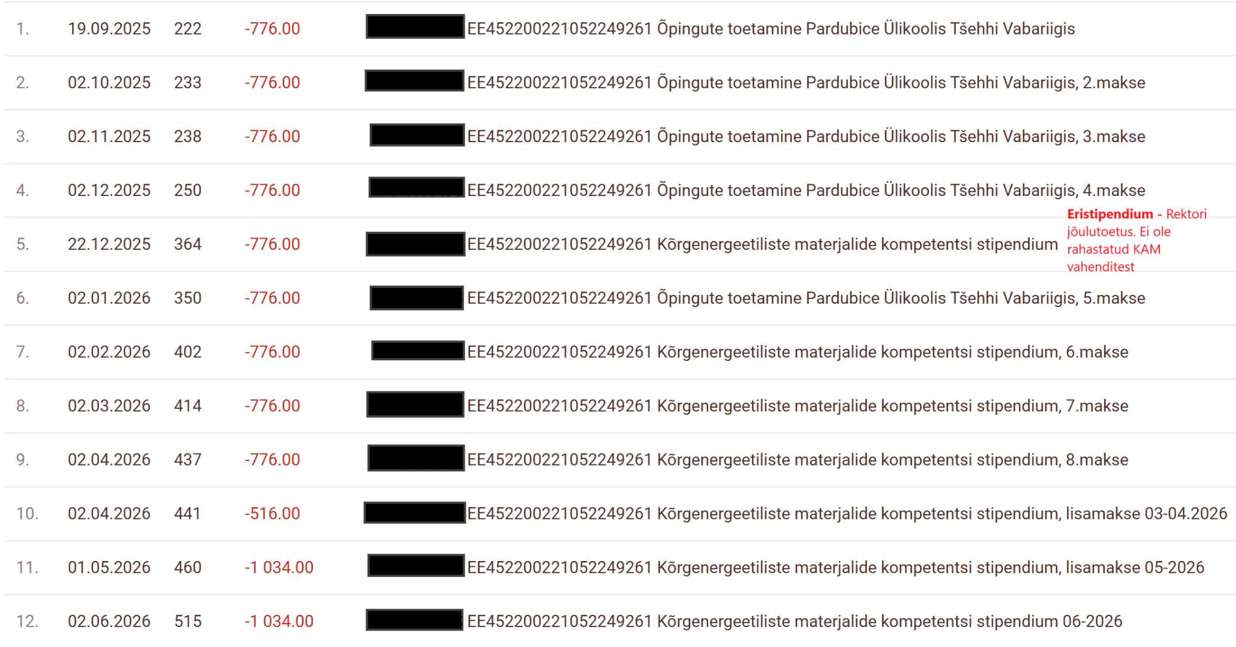

Üliõpilane nr 2
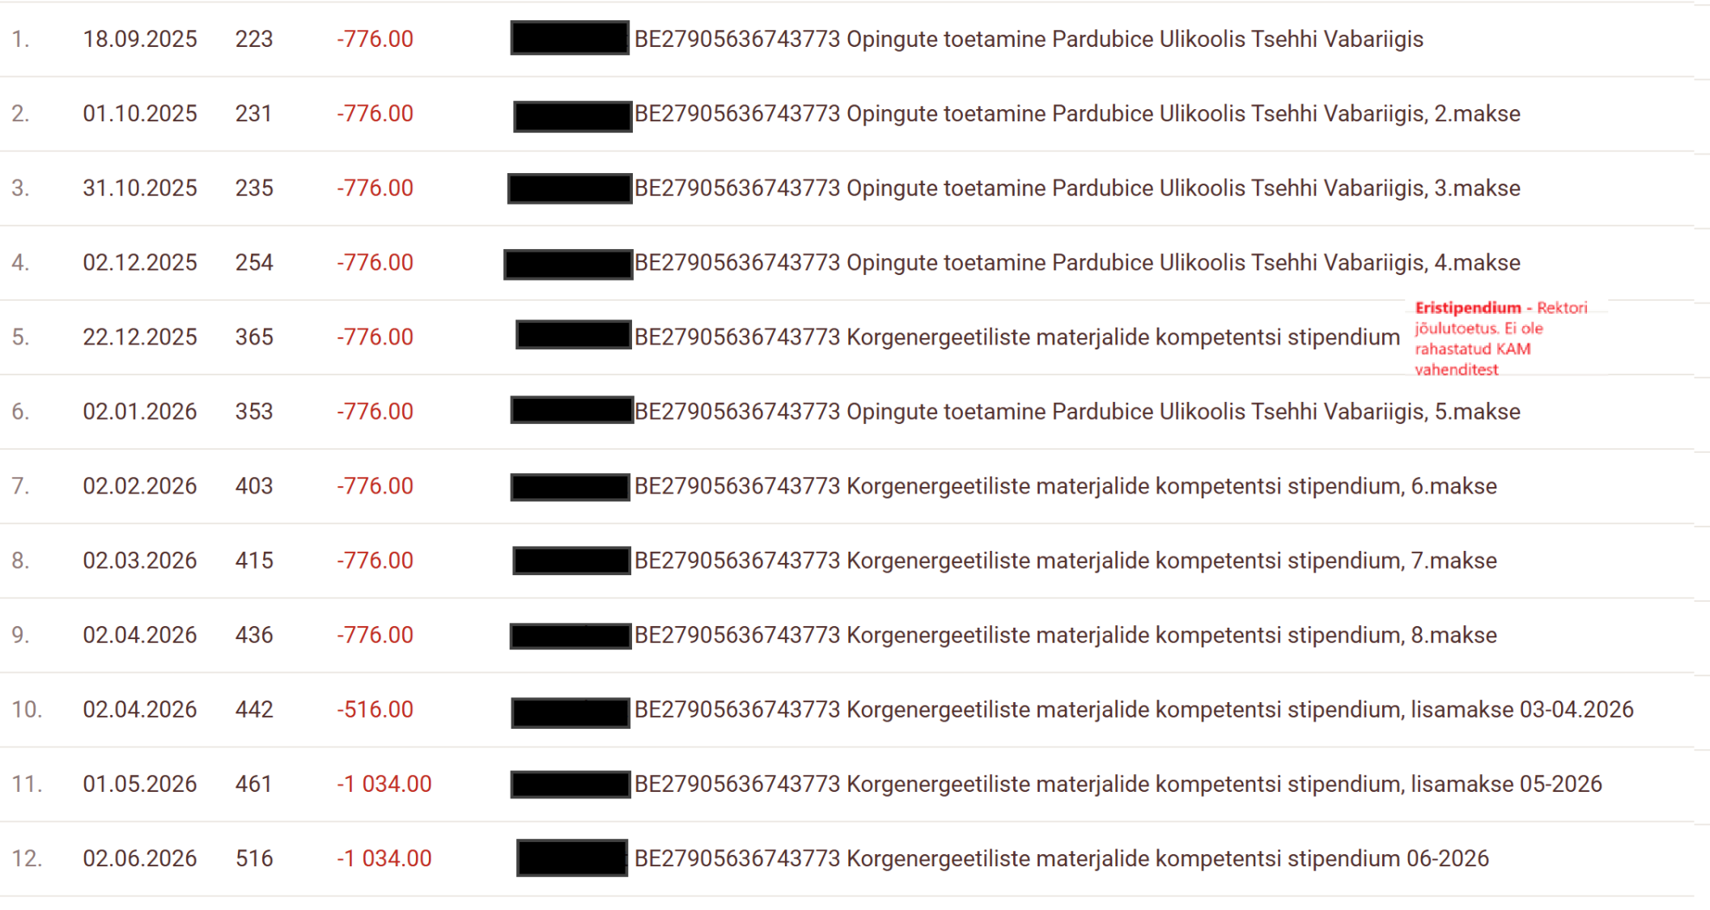

Üliõpilane nr 3
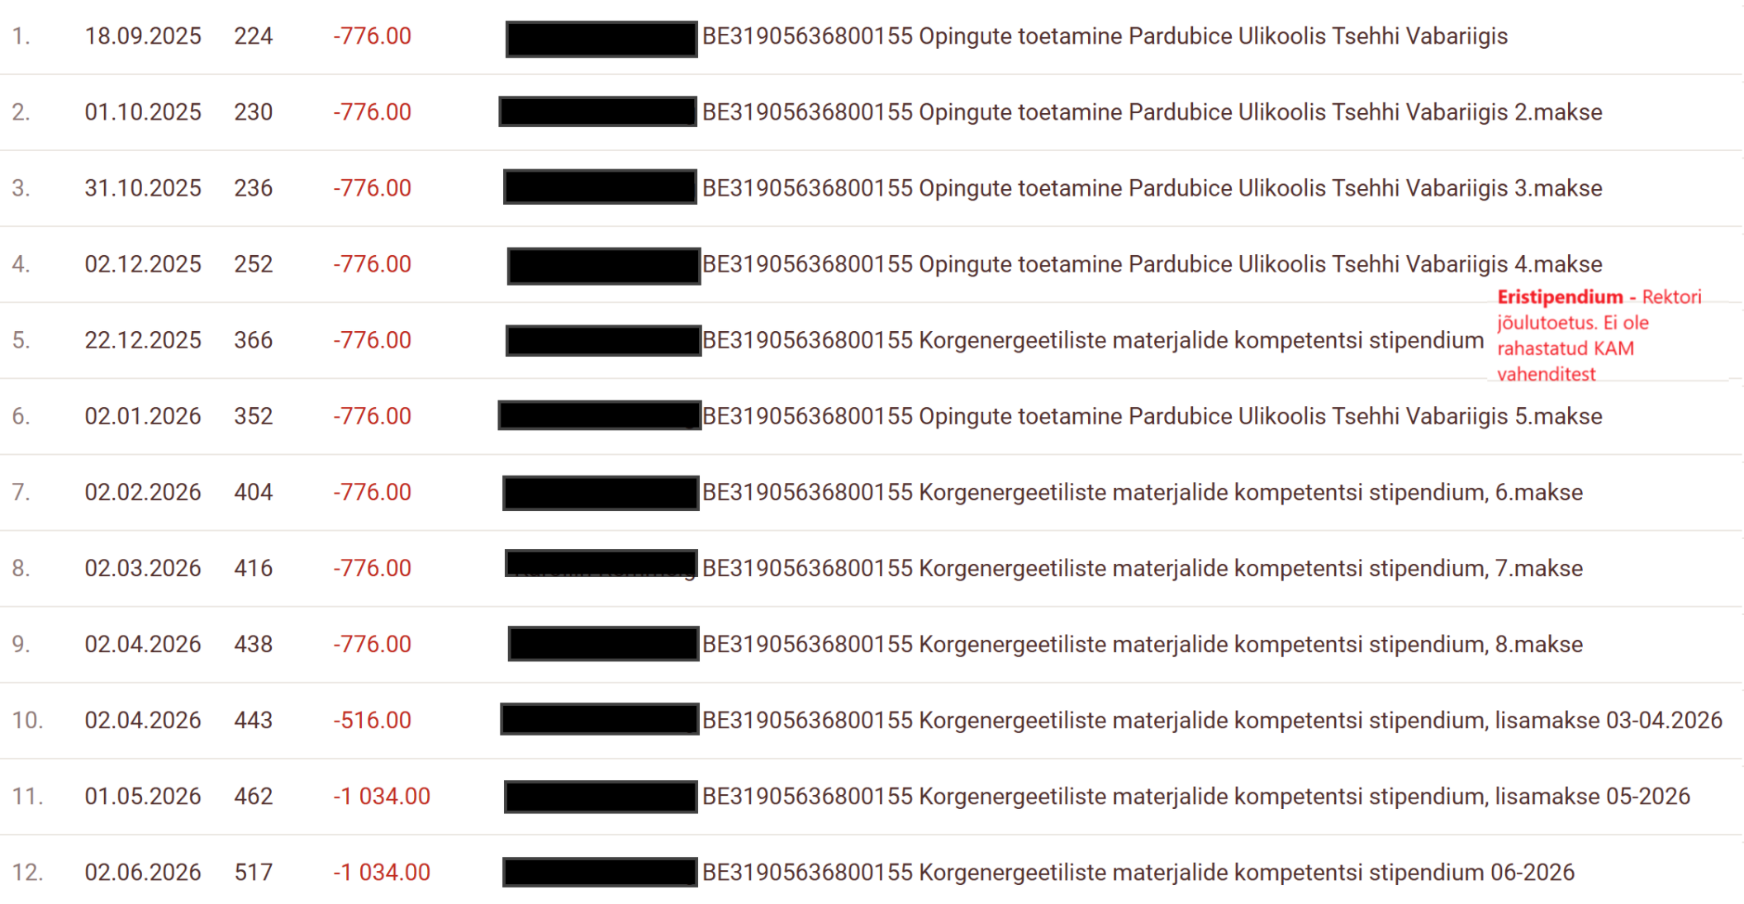

Üliõpilane nr 4
Üliõpilane nr 4 jättis õpingud pooleli. Temaga on allkirjastatud tagasimakse graafik.
